**GRID**

* É um recurso do css que permite desenvolver layouts em grid;
* Valor da propriedade display;
* Trabalhos com um container que contém itens;
* O container controla a disposição dos itens, mas os itens também podem alterar o seu posicionamento;
* Os grids são divididos em colunas e linhas;
* Podemos inserir um espaçamento entre as áreas com o recurso de gap;

PROPRIEDADES

**Grid-template-columns –** me permite definir a largura das colunas. Posso usar auto, px, %. A quantidade de colunas irá depender das quantidades definidas de largura.

**Grid-template-rows –** me permite definir a altura de cada linha.

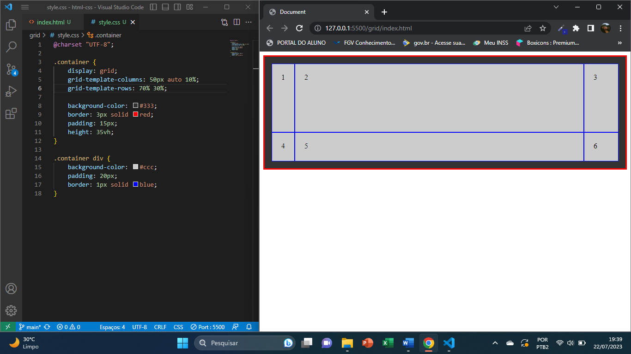

**Gap –** me permite atribuir uma distância entre row e column. Ou mais especificamente posso usar **row-gap** e **column-gap**.

**Grid-template-areas –** definindo quantidade de colunas

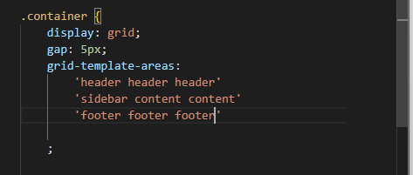

Não irá mudar muita coisa pois precisamos identifica-las em cada elemento filho.

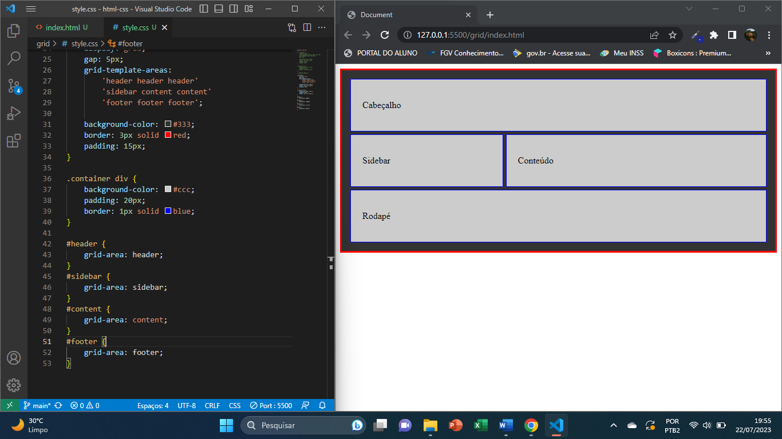

**DÚVIDA:** usar grid-template-columns para definifir as larguras das 3 colunas ou inserir mais colunas em grid-template-area?

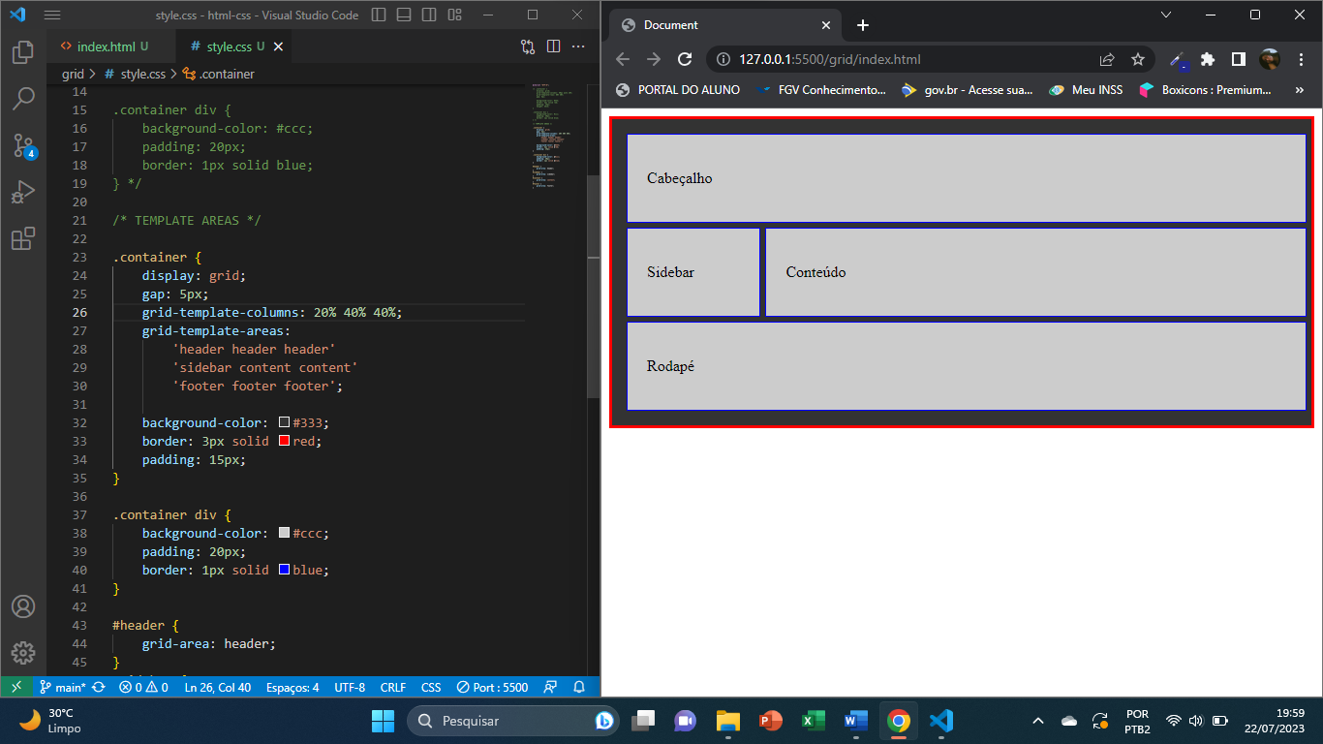

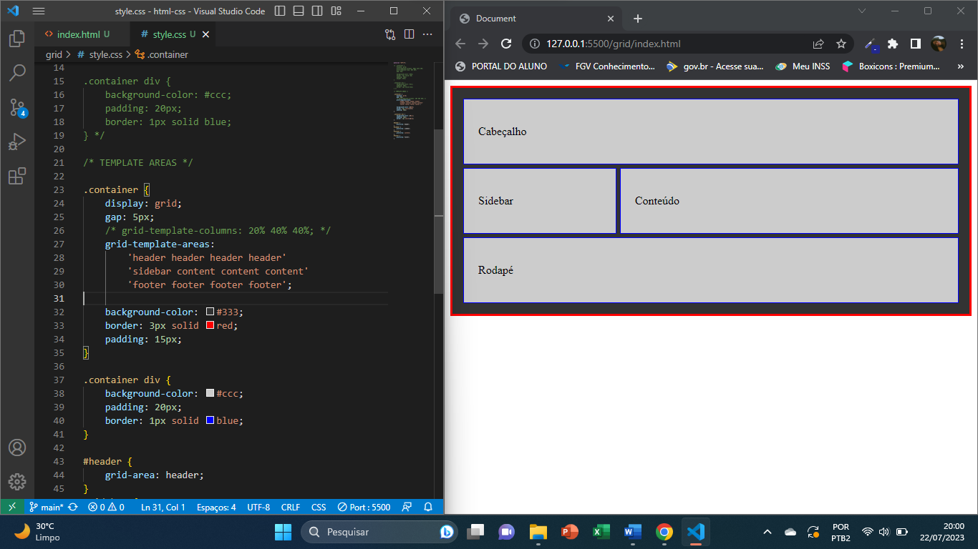

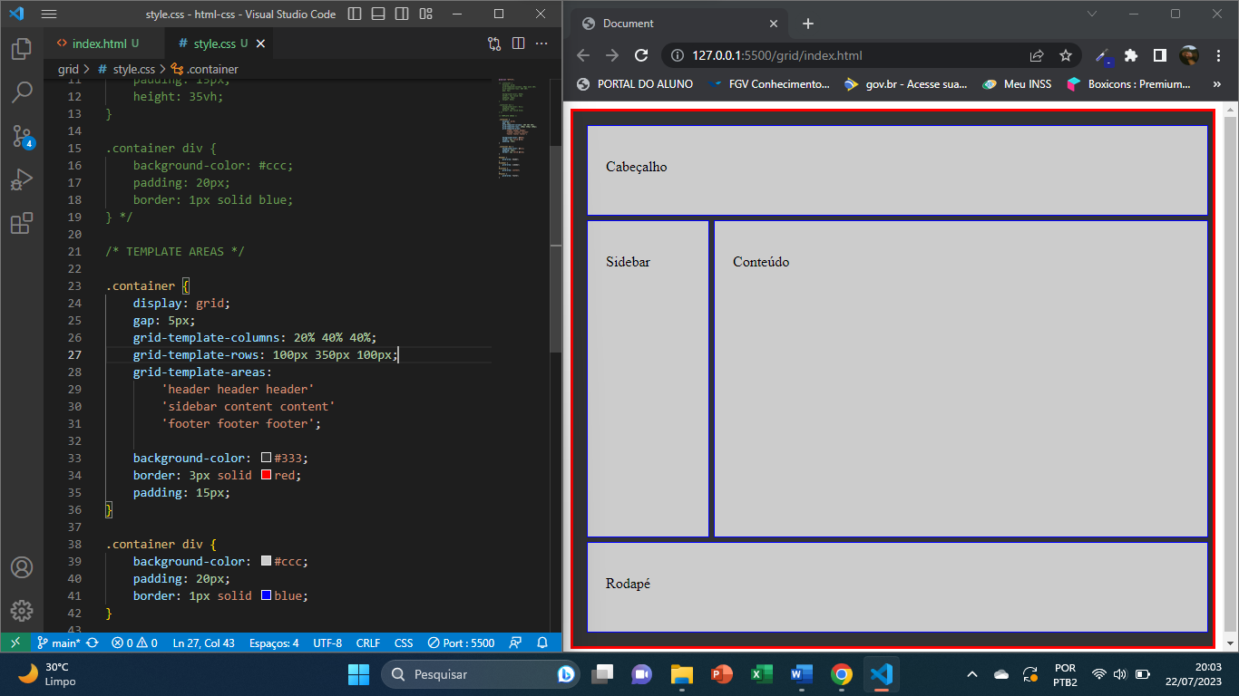

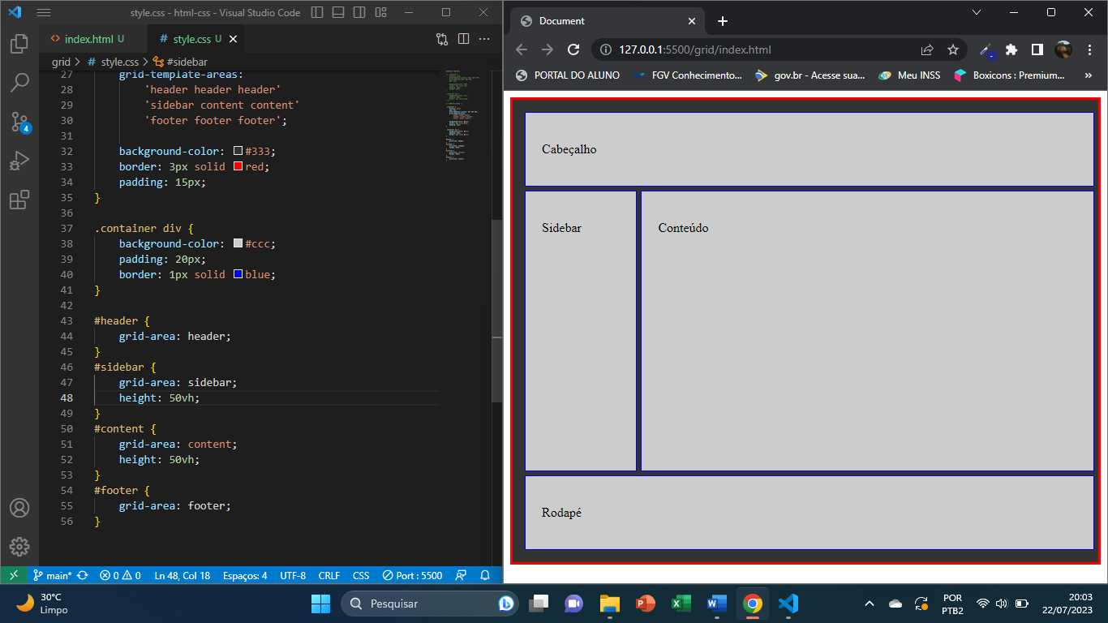

**ALINHAMENTO**

Posso usar as mesmas propriedades do flexbox – **justify-content** e **align-items** –

**POSICIONAMENTO**

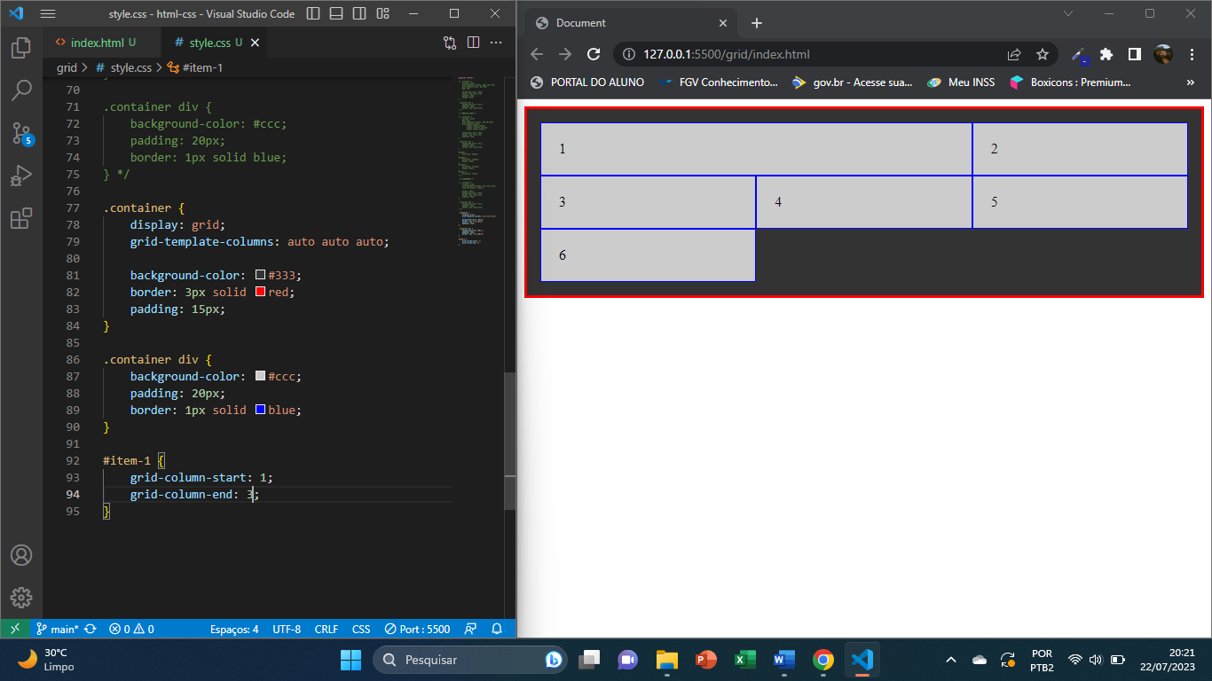

Sempre contando do 0.

